Инструкция супервайзера по использованию мобильной версии МобиКом
Оглавление

1. Общее описание 2
Требования к устройству для корректной работы 2
Основные термины 2
Обшие команды 3
2. Главное меню 4
3. Визиты 4
Форма списка 4
Форма документа 5
4. Торговые точки 6
Форма элемента 7
5. Номенклатура 7
Форма элемента 8
6. Новые элементы 9
7. Отчет по оплате 10
8. Реестр заказов 10
9. Обмен данными 11
10. Параметры 11
11. Обновление конфигурации 12
12. Установка платформы и конфигурации 12
Установка платформы 13
Установка конфигурации 13

Общее описание
Приложение на Android «Мобильная торговля (Супервайзер)» предназначено для учета посещений клиентов и получения актуальной информации о клиентах и т.п.
Для запуска программы необходимо нажать в меню или на рабочем столе на ярлык 1С:Предприятие. В появившемся окне – выбрать нужную базу путем нажатия.

Требования к устройству для корректной работы
Приложение устанавливается на устройства с ОС Android начиная с версии 4.0
Для корректной работы программы необходимо поддержание достаточного количества свободной памяти, наличие GPS.
При создании визитов и заказов необходимо корректное определение местоположения (при помощи GPS). В различных моделях устройств GPS может работать по-разному, поэтому перед запуском 1С необходимо выполнить следующие действия:
- Убедиться, что включено определение местоположение по GPS и данным мобильных сетей в настройках планшета
В планшетах Samsung GPS для этого необходимо зайти в меню Настройки -> Личное -> Мое местоположение. Напротив надписи «Беспроводные сети» и «Использовать GPS» должны стоять галочки.
В устройствах других производителей и моделей включение GPS названия разделов настроек могут отличаться от указанных.
- Поймать спутники GPS. Проверить возможность определения местоположения при помощи другой, подходящей для этой цели программы, например стандартного приложения «Карты».
Если в процессе работы в МобиКом появляется сообщение об отсутствии провайдера геопозиционирования, значит программа не может определить местоположение. В этом случае нужно закрыть МобиКом (и 1С) и выполнить действия, описанные выше.

Основные термины
Платформа (или приложение): Программа, устанавливаемая на мобильное устройство, для запуска конфигураций. Обычно устанавливается только один раз. Это то, что запускается по ярлыку 1с.

Конфигурация (база): Прикладное решение, которое содержит описание структуры базы, данные и алгоритмы работы с этими данными. Работа конфигурации возможно только через запуск платформы.
Пример: «Мобиком: Супервайзер» и «Мобиком: ТорговыйПредставитель» – две разные не связанные конфигурации, но запускаются они через Приложение 1с.

Свайп: Специальный жест, когда вы кладете палец на экран, а затем ведете его в каком либо направлении, не отрывая от экрана, после чего убираете палец с экрана.
Контекстное меню: Дополнительное меню с набором команд. Бывает у формы, табличной части или у строки. Вызывается нажатием на соотв. кнопку. В случае строки: свайп право-на-лево или путем удержания пальца на строке в течение 2 сек.
Ввод на основании: Создание нового элемента на основании текущего элемента. Подразумевается открытие формы нового элемента и заполнение значений из источника.
Копирование: Создание дубликата текущего элемента.
Геометка: Информация снятая с помощью сервиса определения местоположения. Содержит дату, время и координаты.

Обшие команды
«Главное меню». См. раздел 2.
«Контекстное меню формы»
«Возврат в предыдущее окно»
«Добавить»
«Обновить»
«Сформировать отчет»
«Поиск»
«Сортировка списка»
«Контекстное меню табличной части»

Главное меню
Для перемещения между окнами используется главное меню.
Оно открывается при нажатии на кнопку меню или выполнив свайп лево-на-право.

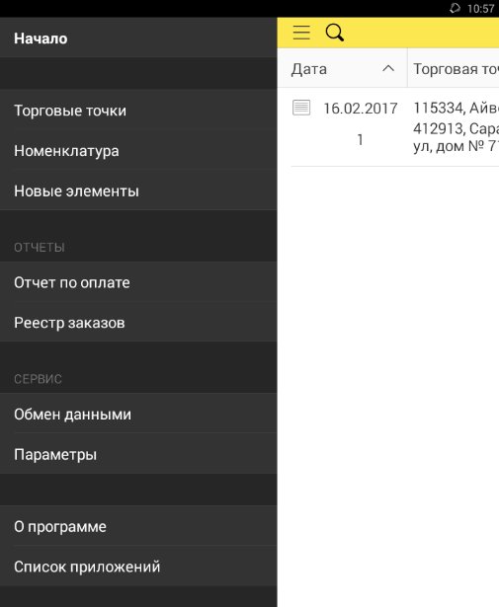
Список документов визиты, см. раздел 3
см. раздел 4
см. раздел 5
см. раздел 6
см. раздел 7

см. раздел 8

см. раздел 9

см. раздел 10

Переход в список выбора базы.
Раздел информации содержит версию платформы, название и версию текущей конфигурации.

Визиты
Визит это документ, предназначенный для фиксации факта посещения торговой точки.
Визиты создаются супервайзером . Их можно создавать как непосредственно перед посещением торговой точки, так и заранее (записать, но не проводить).
Создать новый визит можно из списка документов визиты либо путем ввода на основании торговой точки.
ВАЖНО: В ЦУП выгружаются только проведенные документы.

Форма списка
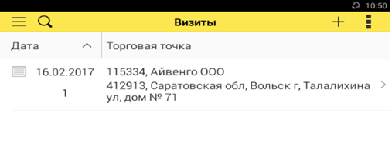
Дата документа
Признак проведения документа
Номер документа
Наименование торговой точки
Адрес торговой точки
Цвет строк в списке:
- Серый: Документ не проведен.
- Синий: Документ проведен, но не отправлен.
- Зеленый: Документ проведен и отправлен.

Форма документа
При создании нового или редактировании существующего визита открывается окно с его данными

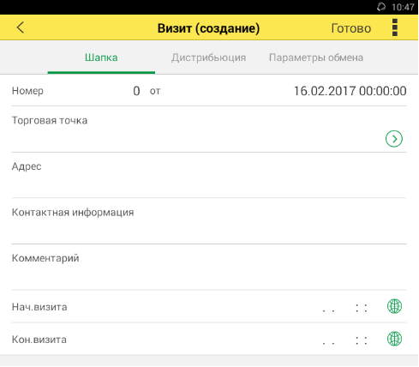
Геометки начала и конца визита
Номер и время документа присвоится после записи
Записать, провести и закрыть документ
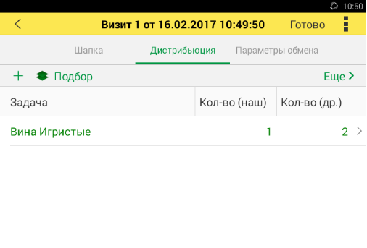
Подбор позиций через список
Подобранные позиции дистрибьюции (наши и других поставщиков).
Зеленым цветом выделен Стор-Чек
Подбор позиций через мультиподбор
Удаление позиции:
свайп право-на-лево
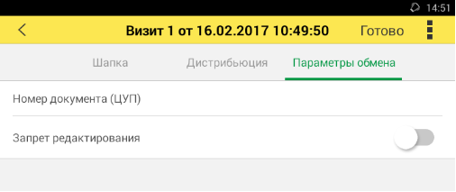
Номер, который присвоился этому документу в ЦУПе после обмена

Документ блокируется после проведения

Цвет геометок:
- Серый: Для торговой точки в ЦУПе не установлены координаты.
- Зеленый: Геометка снята на допустимом расстоянии от торговой точки.
- Красный: Геометка снята на недопустимом расстоянии. Нужно повторить попытку.

При нажатии кнопки лупы у геометок откроется форма яндекс-карты, где можно визуально посмотреть расположение торговой точки и снятых геометок.

При нажатии кнопки лупы у адреса откроется форма яндекс-карты с расположением торговой точки.

Последовательность действий с визитом в процессе посещения торговой точки можно описать следующим образом:
- В начале посещения, до входа в помещение торговой точки, открыть визит (или создать новый) и отметить начало визита. Нажать на кнопку «Сохранить» для сохранения данных.
- Заполнить данные на закладке «Дистрибьюция»
- По окончании посещения, после выхода из помещения торговой точки, нужно отметить окончание визита и нажать на кнопку «Провести и закрыть» для сохранения.

Торговые точки
В списке доступен просмотр торговых точек, сгруппированных по контрагенту. Доступны только те торговые точки, которые привязаны к торговым представителям.
Слдл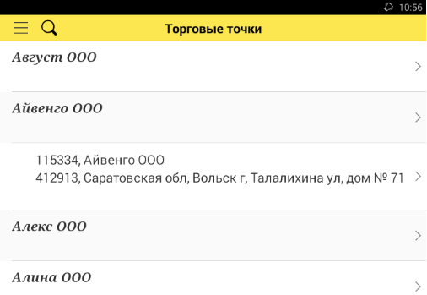
Группировка по контрагенту
Торговая точка
Доступно контекстное меню

Форма элемента
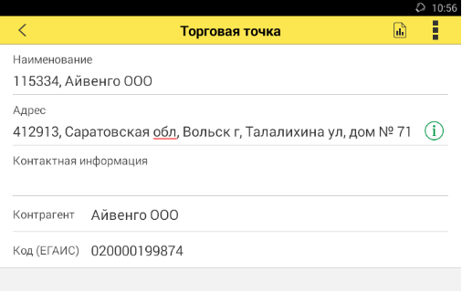
Отчет «Информация по торговой точке»
Местоположение на яндекс-картах

Номенклатура
В списке доступен просмотр номенклатуры сгруппированной по папкам. Доступна только та номенклатура, которая входит в ассортимент торговых представителей.
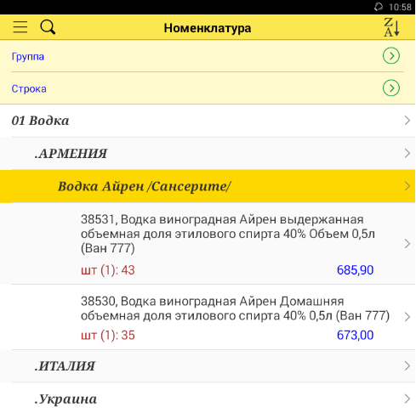
Фильтр по группе
Фильтр по подстроке наименования
Группа
Номенклатура
Отпускная цена
Остатки в разрезе упаковок

Форма элемента

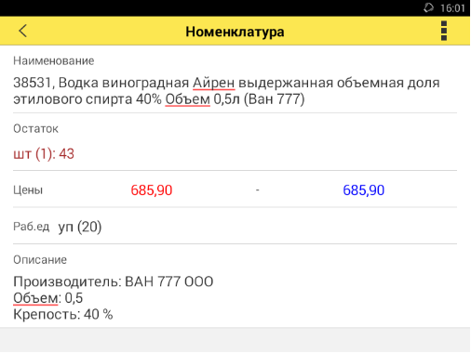
Контрольная цена
Отпускная цена
Дополнительная информация
Доп.цены и презентер

Новые элементы
Список элементы, которых не было на остатках, но они появились в течение дня. Обновляется после обмена данными.

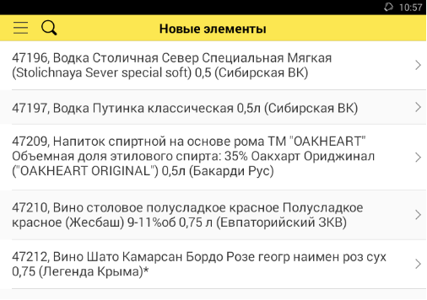
При выборе открывается карточка номенклатуры

Отчет по оплате
Используется для просмотра информации о поступлении оплаты от клиента.
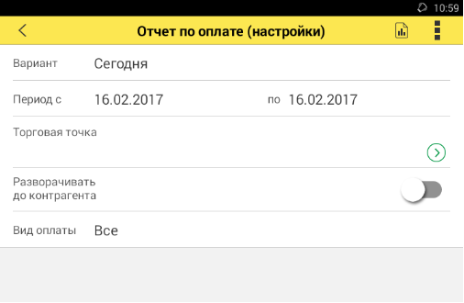
Выводит данные в целом по контрагенту выбранной торговой точки
Сохранение сформированного отчета
Сформировать отчет
Переключение между отчетом и настройками через свайп

Реестр заказов
Используется для просмотра информации по сделанным заказам торговых представителей.
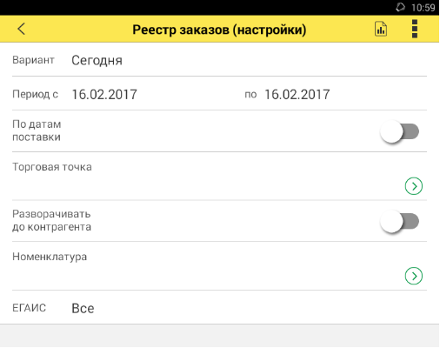
Выводит данные в целом по контрагенту выбранной торговой точки
Отчет формируется не по дате документа а по дате поставки
Сохранение сформированного отчета
Сформировать отчет
Переключение между отчетом и настройками через свайп

Обмен данными
Используется для обмена данными между мобильной базой и базой данных ЦУП.
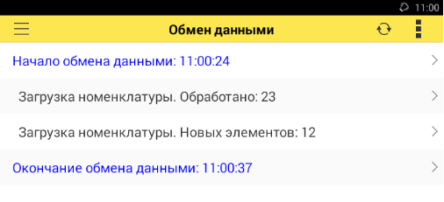
Выполнить обмен данными
Синхронизация изображений
Лог обмена
ВАЖНО: Если в логе обмена появился сообщение красного цвета, значит обмен НЕ ВЫПОЛНЕН. Необходимо прочитать текст ошибки и исправить ее.
Самыми частыми ошибками, возникающими в процессе обмена являются:
- Отсутствие сети (устройство не может подключиться к базе ЦУП через Internet) – возможно из-за плохого уровня приема сигнала сотовой связи, проблем с сим-картой и др. причин.
- Необходимо обновление базы. В таком случае необходимо обновить конфигурацию (см. раздел «») и выполнить обмен данными повторно.

10. Параметры
В пункте меню «Параметры» хранятся сведения о настройках работы в МобиКом.
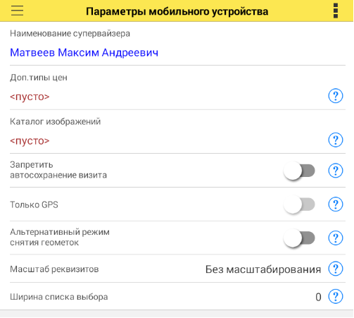
Каталог поддержки и список изменений
Справка о настройке

Обновление конфигурации
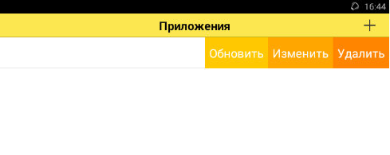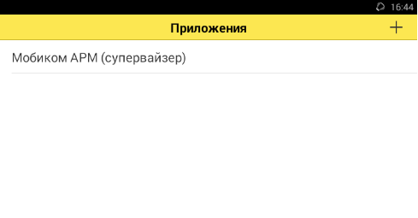
На строке с базой:
держим 2 сек или свайп право-на-лево
Нажимаем.
Соглашаемся со всеми вопросами и ждем удачного завершения
В списке выбора баз

Установка платформы и конфигурации
Если платформа уже установлена на мобильном устройстве - переходим к шагу установки конфигурации.

Установка платформы
- Открываем браузер (интернет).
- Вводим в строку адреса: http://mt.garm.ru:83/Files/
и переходим по этому адресу в каталог поддержки.
- На открывшейся страничке переходим в папку «Платформа»
- Скачиваем и устанавливаем последнюю версию приложения.
В большинстве случаев это файл: «1cem-arm 9_74.apk»
- Дожидаемся успешной установки и переходим к установке конфигурации.

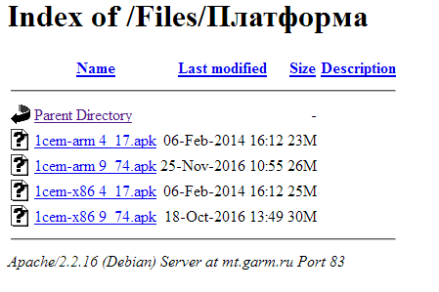
Тут «ARM» это тип процессора вашего мобильного устройства. Он на большинстве устройств.
Однако редко, но бывает еще, и «x86»
Тут «9_74» это версия платформы.
Ставим последний релиз

Установка конфигурации
- Открываем 1с.
- В списке выбора баз нажимаем «+»
- Прописываем в поле «Адрес»: http://mt.garm.ru:83/MobiKomARMS
Все остальные поля не заполняем.
- Нажимаем «Загрузить».
- Соглашаемся со всеми возникающими вопросами и ждем, пока она скачивается и установится.
- Открываем базу. Заходим в «Параметры» и прописываем свой код.
- Звоним в ИТ отдел – просим включить регистрацию устройства (необходимо знать свой код).
- После того, как сотрудник ИТ включит регистрацию, у вас есть 5 мин чтобы сделать обмен (если не успеете регистрация аннулируется).

